для подбора колодцев

Дата составления:
Заказчик:
Наименование объекта:
Контактное лицо:
 | должность | ФИО телефон

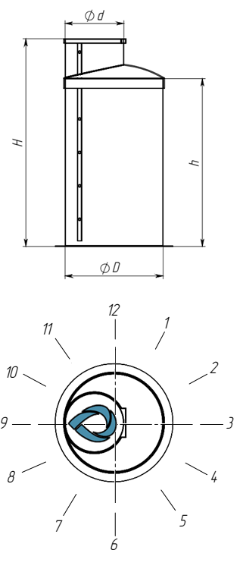 | Тип колодца:
 | линейный, поворотный, смотровой, распределительный, контрольный, гаситель напора, перепадной, водопроводный, УФ-обеззараживания, дождеприемный
 | Назначение:
 |  |  |  |  |  |  | краткое описание
 | Информация по патрубкам
 |  | Направление патрубка в часах |  | Отметка отн. уровня земли |  |  |  | Номинал. диаметр патрубка |  |  |  | Материал патрубка |  | Тип присоединения  (фланец, раструб, гладкий конец)
 |  | 1
 |  | 2
 |  | 1 ч 30 мин
 |  | 2
 |  | 3
 |  | 4
 |  | 4 ч 30 мин
 |  | 5
 |  | 6
 |  | 7
 |  | 7 ч 30 мин
 |  | 8
 |  | 9
 |  | 10
 |  | 10 ч 30 мин
 |  | 11
 |  | 12
 | Материал: |  |  |  |  | стеклопластик |  |  |  |  |  |  | ПНД
 | Исполнение |  |  |  |  | под газон |  |  |  |  |  |  | под дорогу
 | Диаметр, мм |  |  |  |  |  |  |  |  | Высота, мм
В комплект стандартного колодца входят: цилиндрический корпус с крышкой, лестницей из стеклопластика, вентиляцией.
В комплект колодцев с технологическим оборудованием IP54 и ниже, а также средствами контроля и управления, в комплект поставки входит дренажный насос для откачки скапливаемого конденсата
 | Дополнительные требования и комплектующие
 | Газоанализатор |  |  |  |  |  |  |  |  |  |  |  |  | Требования
 | Затвор шиберный |  |  |  |  |  |  |  |  |  |  |  |  | На какие патрубки
 | Затвор поворотный |  |  |  |  |  |  |  |  |  |  |  |  | На какие патрубки
 | Измельчитель |  |  |  |  |  |  |  |  |  |  |  |  | Производительность?
 | Расходомер
 | Утепление корпуса |  |  |  |  |  |  |  |  |  |  |  |  | На какую высоту?
 | ИНОЕ

